根据题目构造CSP问题如下
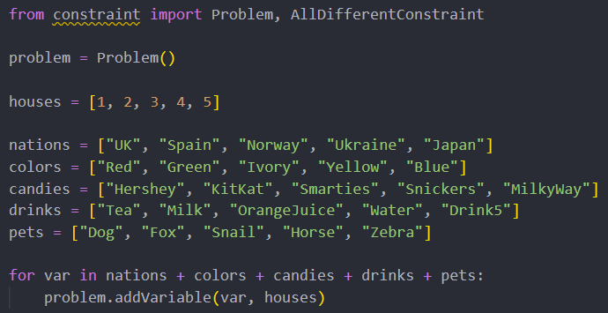
添加约束
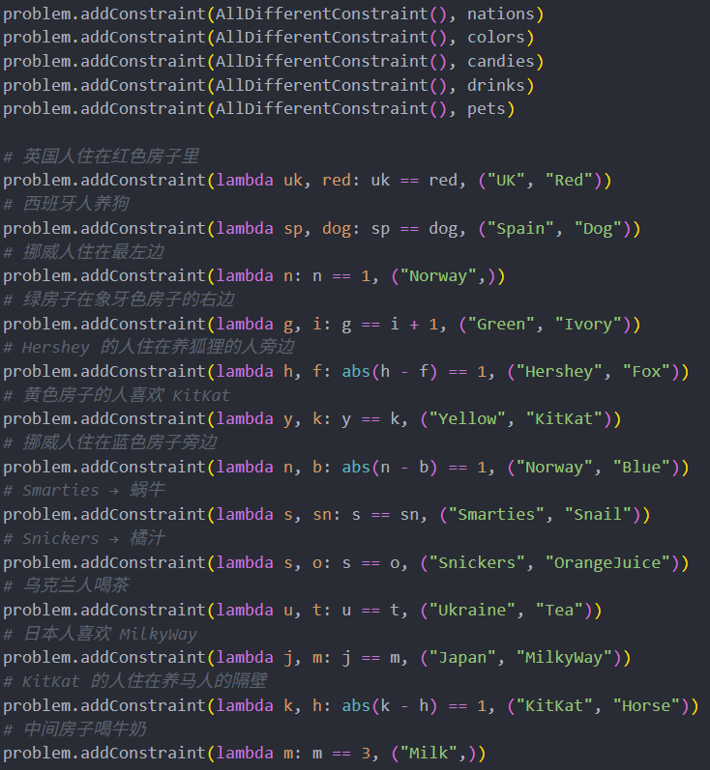
求解，得到8个解，取其中第一个展示如下：
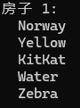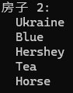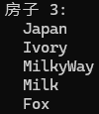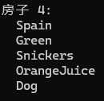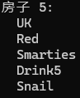
因此，可知斑马在1号房子，1号房子的人爱喝水。

